Gazon synthétique LigaTurf Cross GT en bioplastique
Le premier gazon pour football neutre en CO₂
Depuis son lancement sur le marché, le gazon pour football LigaTurf Cross est devenu un vrai modèle de réussite. Il est issu de la demande d’un système particulier combinant fibres lisses et fibres texturées en un seul et unique produit. Outre sa solidité, le revêtement de sol à usage sportif offre non seulement des qualités de jeu naturelles mais aussi un entretien facile. Pour le FSB 2019 de Cologne, Polytan a considérablement amélioré le gazon et a travaillé sur la composante « durabilité ». Les fibres du nouveau LigaTurf Cross GT sont composées à 80 % de bioplastique PE. Grâce à diverses autres mesures d'accompagnement, il a été ainsi possible d’obtenir le premier gazon pour football neutre en CO₂ au monde.
Le bioplastique utilisé dans le nouveau LigaTurf Cross GT est le polyéthylène I´m greenTM fabriqué par la société brésilienne Braskem, laquelle est le leader mondial dans ce domaine. Loin du territoire amazonien, celui-ci est obtenu à partir d’une matière première renouvelable, à savoir la canne à sucre. Autre point décisif pour Polytan en ce qui concerne l’environnement : la culture de la canne sert en premier lieu à la production alimentaire et seul le tiers du pressage qui n’est plus utilisable pour le sucre au détail est alors utilisé pour la production du bioplastique.
Polytan fabrique actuellement les fibres du gazon synthétique LigaTurf Cross CT à partir du polyéthylène I´m greenTM – avec un taux allant jusqu’à 80 %. Ceci garantit un bilan écologique optimal car avec cette part de matière première bioproduite, il est possible d’économiser plus de 2 tonnes de CO₂ par tonne de matériaux utilisés pour les fibres du gazon. Pour un terrain de football complet, cela correspond à env. 56 tonnes de CO₂ en moins. Ceci constitue la base de la neutralité CO₂ du nouveau LigaTurf Cross CT. Enfin, Polytan atteint son objectif en appliquant tout un paquet de mesures. Parmi celles-ci, on peut citer la conversion de la production de Gefrath à une électricité 100 % écologique et l’optimisation de la fabrication de la sous-couche du gazon synthétique.
Ce bilan écologique neutre en CO₂ obtenu par le LigaTurf Cross GT augmente de manière encore plus significative l’intérêt que les communes et les clubs portent à ce gazon synthétique : outre le confort de jeu élevé offert par les filaments lisses ainsi qu’une résistance extrême et une grande facilité d’entretien obtenues grâce aux filaments texturés, ce gazon saura aussi répondre à l’avenir à des normes environnementales exigeantes. Mais ce n'est pas tout : la combinaison spéciale des fibres permet de réduire la quantité de granules de remplissage d’environ 40 % supplémentaires, pour atteindre un chiffre inférieur à 2 kg/m². De plus, la densité des points a été augmentée et assure ainsi une meilleure retenue des granules dans le sol, optimise la protection des joueurs et réduit l’effet d’éclaboussure indésirable.
Friedemann Söll, Polytan Chief Product Officer Region EMEA, à propos de l’innovation présentée à Cologne : « Le premier gazon pour football neutre en CO₂ LigaTurf Cross GT est déjà le quatrième produit de la gamme Green Technology que nous avons créée en 2017. Tous les nouveaux produits GT se caractérisent par un meilleur bilan écologique au moment de la fabrication et peuvent être recyclés sans aucun problème. » Le biopolyéthylène I´m greenTM de Braskem a déjà fait ses preuves sur le gazon pour hockey Poligras Tokyo GT, où les fils sont également fabriqués à partir de cette matière première. Le revêtement de sol à usage sportif pour hockey a été conçu en vue des Jeux Olympiques de Tokyo en 2020 et soutient l’objectif des premiers Jeux Olympiques gardant un équilibre CO₂ neutre.

Légendes :
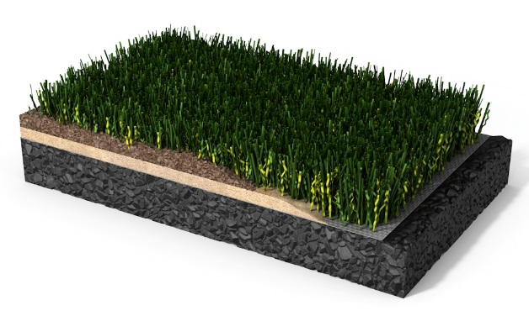
Polytan-Kunstrasen-LigaTurf Cross GT.jpg.jpg
Avec le LigaTurf Cross GT, Polytan a présenté à l'occasion du FSB 2019 le premier gazon pour football neutre en CO₂.
Photo : Polytan GmbH

Polytan GmbH :
Faire le meilleur revêtement au service des exploits sportifs, tel est l'idéal que poursuit Polytan depuis 1969. En gardant en permanence l'œil sur les dernières découvertes dans le champ de la médecine du sport, le spécialiste en revêtements pour sports d'extérieur n'a de cesse de perfectionner ses systèmes de revêtements synthétiques et de gazon synthétique. Aujourd'hui, les terrains en gazon synthétique ont non seulement des propriétés semblables à celles de l’herbe naturelle, mais ils offrent aussi d'excellentes qualités de jeu. La gamme des revêtements synthétiques de qualité supérieure va des revêtements amortissants et absorbeurs de chocs aux revêtements pour piste de vitesse, en passant par les terrains tout temps polyvalents. Outre le développement, la fabrication et la pose de ses propres revêtements sportifs, la gamme de services fournie par Polytan comprend aussi le marquage des lignes, les réparations, le nettoyage et l'entretien. Tous les produits répondent aux normes nationales et internationales actuellement en vigueur et sont dûment certifiés par les fédérations sportives internationales telles que la FIFA, le FIH, le World Rugby et l'IAAF.

Coordonnées de l’agence :
Seifert PR GmbH (GPRA)
Barbara Mäurle
Zettachring 2a
70567 Stuttgart
0711 / 77918-26
barbara.maeurle@seifert-pr.de

Coordonnées de la société :
Polytan GmbH
Tobias Müller
Gewerbering 3
86666 Burgheim
08432 / 8771
tobias.mueller@polytan.com

